公共電視清潔作業規範

索引

- 清潔計劃內容
- 清潔維護頻率表
- 清潔維護時間表
- 各式清潔流程圖
- 其他配合事項
- 附件
工作日誌
廁所清潔檢查表

清潔計劃內容

- 駐點人數：幹部一人、清潔員十一人，合計十二人。 週六、日：三人。
人員配置狀況：A棟區間四名、公共區域一名(內含組長一名)。
B棟區間三名、公共區域一名(內含組長一名)。
C棟區間、公共區域二名。
建物外圍一名。
- 上班時間：每週一至週五
清潔人員:上午7時至11時;下午13時至17時。
午休、晚間駐守人員: 中午11時至13時、下午17時至19時 (A、B、C棟各留守一人)。
週六、日、假日（包括國定假日、彈性假日、颱風停止上班……等特殊假日）: 上午7時至12時;下午13時至19時( A、B、C棟各派駐一人)。
- 清潔維護地點：台北市康寧路三段七十五巷五十號、七十號、一百號。
- 清潔人員管理：
健康證明：平時每年健康檢查一次，特殊時段三個月一次，出具體檢證明核備。
品德核控：工作人員需檢具良民證。
名冊控管：派駐人員應造冊管控，格式如下：職別、姓名、年齡、住址、身分證字號、備註及一吋照片。
E.清潔維護範圍：
(一) 建物室內部分(共約15,689坪)
1.A棟大樓十三層(地下四層 ~ 地上九層)，及各樓層樓梯及電梯間。
2.B棟大樓十層(地下二層 ~ 地上八層)，及各樓層樓梯及電梯間。
3.C棟大樓十層(地下三層 ~ 地上七層)，及各樓層樓梯及電梯間。
(二)庭園部分
1.A棟約1,280坪。
2.B、C棟約1,650坪(兩棟包括庭園排水溝清理疏通，花草整理，室內盆栽維護，室外花圃、綠地草皮割草處理，每二個月至少割草一次)。
(三)清潔維護以外部分
1.外租樓層清潔維護費用另議。
2.大樓外牆之高空清潔工作清潔維護費用另議。
F.垃圾清運：負責將全區垃圾委由合格之廢棄物清運廠商清運處理。
G清潔材料、設備、倉儲及工作延伸費用：
1.清潔材料：清潔工作所須之清潔材料(清潔劑、消毒液、硬光腊、銅油、除腊劑、透明垃圾袋等等)均由承包商負責。
2.清潔設備：各式清掃用具、清洗機、吸塵器、吸水機、割草機、毛刷、刮刀、抹布等清潔用品均由承包商負責。
3.本會提供倉儲空間，供承包商做為設備及耗材之倉庫及人員休息的地方，以利現場作業，且應無償歸供給現場工作人員電源、水源以便環境維護之需。
H.清潔項目：如清潔維護頻率表。
I.其他：
1.本會如有特殊情況需求時（突發災變或運用需求），經提出要求，承包商應增派工作人員支援，其計酬方式得依合約辦理。

公共電視清潔維護頻率表

區域 | 處理方式 | 日 | 週 | 月 | 季 | 年 | 備註
各大樓辦公室、圖書館、餐廳、資料室、電梯間、樓梯間、走道、扶手、樓梯、旋梯 | 塑膠地板清潔以清潔劑拖拭，再以靜電拖把拖亮 | 1
各大樓辦公室、圖書館、餐廳、資料室、電梯間、樓梯間、走道、扶手、樓梯、旋梯 | 塑膠地板局部去污處理 |  | 1
各大樓辦公室、圖書館、餐廳、資料室、電梯間、樓梯間、走道、扶手、樓梯、旋梯 | 地毯清潔以吸塵器處理 |  | 2
各大樓辦公室、圖書館、餐廳、資料室、電梯間、樓梯間、走道、扶手、樓梯、旋梯 | 室內地毯清洗（公共區域每個月一次） |  |  |  |  | 0.5
各大樓辦公室、圖書館、餐廳、資料室、電梯間、樓梯間、走道、扶手、樓梯、旋梯 | 牆面灰塵靜電除塵橝處理 |  | 1
各大樓辦公室、圖書館、餐廳、資料室、電梯間、樓梯間、走道、扶手、樓梯、旋梯 | 樓梯扶手來舒消毒液擦拭處理 | 1
各大樓辦公室、圖書館、餐廳、資料室、電梯間、樓梯間、走道、扶手、樓梯、旋梯 | 電梯門板擦拭、打亮、上油 |  | 1
各大樓辦公室、圖書館、餐廳、資料室、電梯間、樓梯間、走道、扶手、樓梯、旋梯 | 電梯內所有按鍵來舒消毒液擦拭處理 | 1
各大樓辦公室、圖書館、餐廳、資料室、電梯間、樓梯間、走道、扶手、樓梯、旋梯 | 電梯內壁面清水擦拭、除污處理 | 1
各大樓辦公室、圖書館、餐廳、資料室、電梯間、樓梯間、走道、扶手、樓梯、旋梯 | 電梯內不鏽鋼物件擦拭、打亮、上油 |  | 1
各大樓辦公室、圖書館、餐廳、資料室、電梯間、樓梯間、走道、扶手、樓梯、旋梯 | 電梯內玻璃鏡面玻璃清潔劑刮拭及擦拭 | 1
各大樓辦公室、圖書館、餐廳、資料室、電梯間、樓梯間、走道、扶手、樓梯、旋梯 | 電梯內地板清潔處理 | 1
各大樓辦公室、圖書館、餐廳、資料室、電梯間、樓梯間、走道、扶手、樓梯、旋梯 | 塑膠地板一般除腊清洗打腊處理 |  |  | 0.5
各大樓辦公室、圖書館、餐廳、資料室、電梯間、樓梯間、走道、扶手、樓梯、旋梯 | 大廳石材地板拋光處理 |  |  | 1
各大樓辦公室、圖書館、餐廳、資料室、電梯間、樓梯間、走道、扶手、樓梯、旋梯 | 樓梯、旋梯清掃拖拭 |  | 1
各大樓洗手間、茶水間 | 洗手間垃圾桶垃圾收集、垃圾袋更換、來舒噴霧消毒液處理 | 2
各大樓洗手間、茶水間 | 洗手間地板清掃、來舒消毒液拖拭 | 1
各大樓洗手間、茶水間 | 洗手間盥洗台來舒消毒液擦拭、整理 | 2
各大樓洗手間、茶水間 | 洗手間明鏡玻璃清潔劑刮拭及擦拭 | 1
各大樓洗手間、茶水間 | 洗手間門窗玻璃清潔劑刮拭及擦拭 | 1
各大樓洗手間、茶水間 | 洗手間隔間清水擦拭 | 1
各大樓洗手間、茶水間 | 洗手間牆面清水擦拭 |  | 1
各大樓洗手間、茶水間 | 洗手間小便斗清洗、除臭 | 2
各大樓洗手間、茶水間 | 洗手間馬桶清洗、除臭 | 2
各大樓洗手間、茶水間 | 洗手間消毒 | 1
各大樓洗手間、茶水間 | 洗手間異味處理 | 2
各大樓洗手間、茶水間 | 衛生耗材補充 | 隨時補充
各大樓洗手間、茶水間 | 蒸烤設備整理擦拭 | 1
各大樓洗手間、茶水間 | 台面擦拭 | 2
各大樓洗手間、茶水間 | 流理台、水槽污漬擦拭刷洗、水漬擦拭 | 1
各大樓洗手間、茶水間 | 地板水漬、污漬拖拭處理 | 1

區域 | 處理方式 | 日 |  | 週 | 月 | 季 | 年 |  | 備註
攝影棚之男女化妝室、排演室。 | 塑膠地板清潔以清潔劑拖拭，再以靜電拖把拖亮 | 1
攝影棚之男女化妝室、排演室。 | 塑膠地板局部去污處理 | 1
攝影棚之男女化妝室、排演室。 | 滅火器擦拭 |  |  |  | 1
各大樓地下室至頂樓地板、門窗、玻璃。 | 塑膠地板清潔以清潔劑拖拭，再以靜電拖把拖亮。 | 1
各大樓地下室至頂樓地板、門窗、玻璃。 | 塑膠地板局部去污處理 |  |  | 1
各大樓地下室至頂樓地板、門窗、玻璃。 | 牆面灰塵靜電除塵橝處理 |  |  | 1
各大樓地下室至頂樓地板、門窗、玻璃。 | 樓梯扶手來舒消毒液擦拭處理 | 1
各大樓地下室至頂樓地板、門窗、玻璃。 | 玻璃擦拭清潔刮拭 |  |  | 1
各大樓地下室至頂樓地板、門窗、玻璃。 | 辦公桌及資料櫃擦拭及垃圾清除 |  |  | 1
各大樓地下室至頂樓地板、門窗、玻璃。 | 天花板、燈罩、通風口清潔擦拭 |  |  |  | 1
各大樓地下室至頂樓地板、門窗、玻璃。 | 地毯清潔吸塵處理及局部除污 |  |  | 1
各大樓地下室至頂樓地板、門窗、玻璃。 | 金屬配件打亮上油 |  |  |  | 1
各大樓地下室至頂樓地板、門窗、玻璃。 | 冷氣出風口擦拭 |  |  |  | 1
各大樓地下室至頂樓通道 | 塑膠地板清潔以清潔劑拖拭。 | 1
各大樓地下室至頂樓通道 | 塑膠地板局部去污處理 |  |  | 1
各大樓地下室至頂樓通道 | 牆面灰塵靜電除塵橝處理 |  |  | 1
各大樓地下室至頂樓通道 | 塑膠地板清洗打腊處理 |  |  |  | 1
各大樓地下室至頂樓通道 | 滅火器、消防設備擦拭 |  |  |  | 1
各大樓電機間、作業室 | 塑膠地板清潔拖拭。 |  |  | 1
各大樓電機間、作業室 | 塑膠地板局部去污處理 |  |  | 1
各大樓電機間、作業室 | 木質地板靜電除塵處理 |  |  | 1
各大樓電機間、作業室 | 滅火器擦拭 |  |  |  | 1
各大樓外圍地面 | 地面清掃、垃圾清除 | 1
各大樓外圍地面 | 花圃、草皮、垃圾、枯葉枯枝處理 | 1
各大樓外圍地面 | 花圃、草皮澆水處理 | 1
各大樓外圍地面 | 地磚清洗處理 |  |  |  | 1
各大樓外圍地面 | 各大樓外圍花圃、綠地草皮割草處理 |  |  |  | 0.5~1
垃圾處理 | 垃圾分類集中、裝袋、集中清運 | 1
垃圾處理 | 垃圾回收集中清運 |  |  | 1
垃圾處理 | 垃圾集中地清洗 | 1

模組編號 | 靜電拖把除塵 | 標準作業時間：0.16分／坪
作業目的： 清除地面砂石灰塵

準備工具： 靜電拖把、靜電拖把布

準備產品：靜電液

檢查標準： 地板以手擦拭無沙礫灰塵
角落無灰塵堆積

施作頻率： | 高人潮區域 | 低人潮區域
施作頻率： | 2次／天 | 1次／天

施作流程：

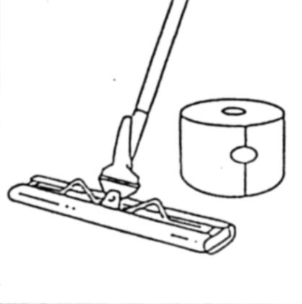 |  | 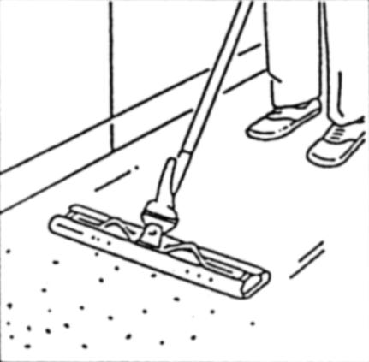 |  | 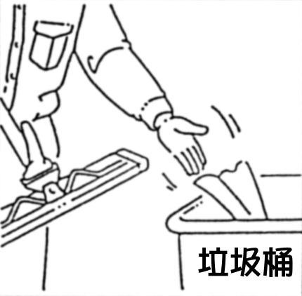
噴灑靜電液於靜電拖把布上（或換上新的靜電紙）。 |  | 以向前推的方式，將地板的灰塵沙礫掃除。 |  | 待全面清掃完畢，將靜電拖把上吸附的灰塵抖落乾淨（或斯去用過的靜電紙）。

模組編號 | 濕拖拖地 | 標準作業時間：0.5分／坪

作業目的： 全面清潔地面之髒污

準備工具： 拖把擰乾器、拖把

準備產品：地板清潔劑、重油污清潔劑等

檢查標準： 地板以目視無污漬及水痕
地板反光亮度無明顯差異

施作頻率：  （地毯撤除比照本項辦理） | 高人潮區域 | 低人潮區域
施作頻率：  （地毯撤除比照本項辦理） | 2次／天 | 1次／天
施作流程：

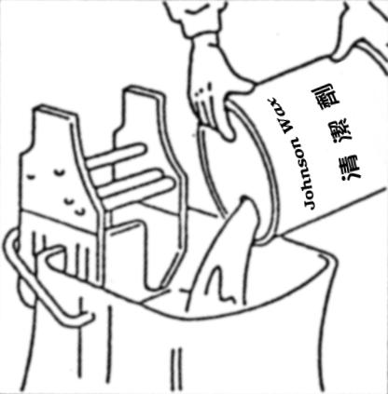 |  | 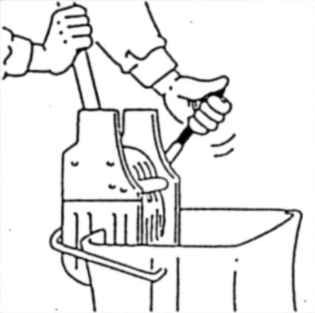 |  | 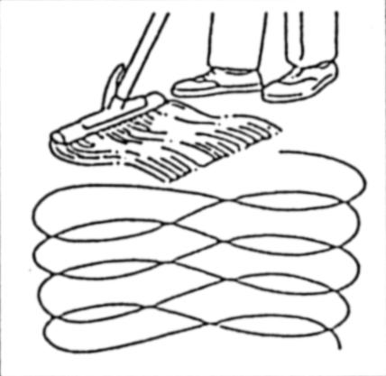
將地板清潔劑，依1:40之稀釋比例，倒入拖把擰乾器內。 |  | 將拖把布整個浸濕清潔劑後，以拖把擰乾器擰乾。 |  | 以倒8字的方法，全面清潔地板。

模組  編號 | 徹底除腊（塑膠地板） | 標準作業時間：2.7分／坪

作業目的： 將地面之舊表腊、底腊清除乾淨

準備工具： 拖把擰乾器、拖把、低速打磨機、乾濕吸塵器、地板剷刀、萬向握把

準備產品： 黑色菜瓜布、除腊劑

檢查標準： 目視無污漬及舊腊痕 地板無任何反光處
可移動設備下方無積腊 以剷刀刮地板無腊膜

施作頻率： 1次／年（參考值）（地毯撤除比照本項辦理）

施作流程：施作前椅子上桌完成後復原
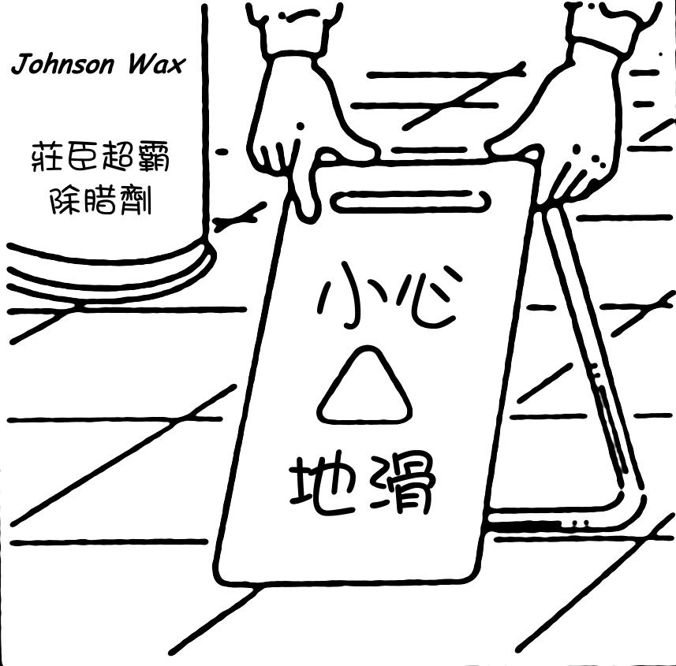 |  | 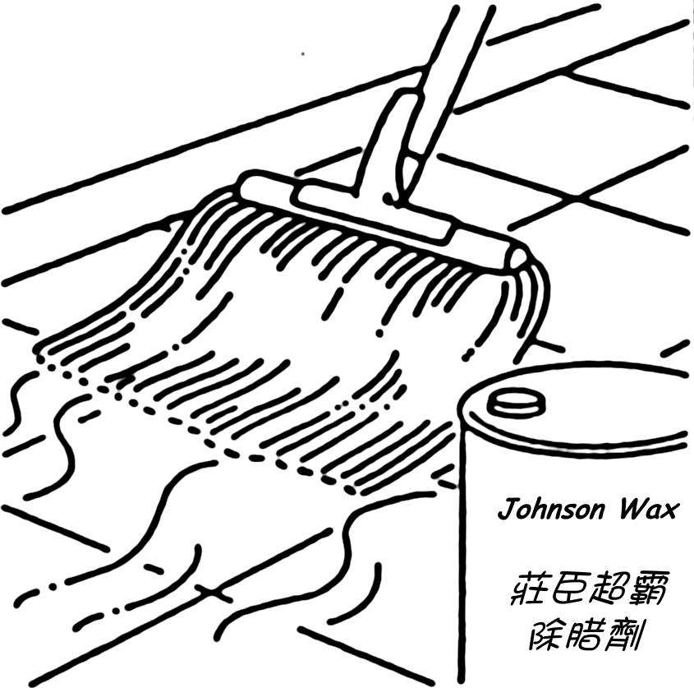 |  | 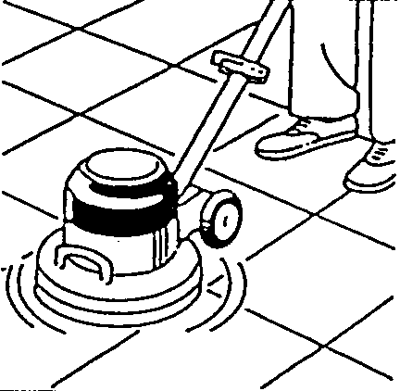 |  | 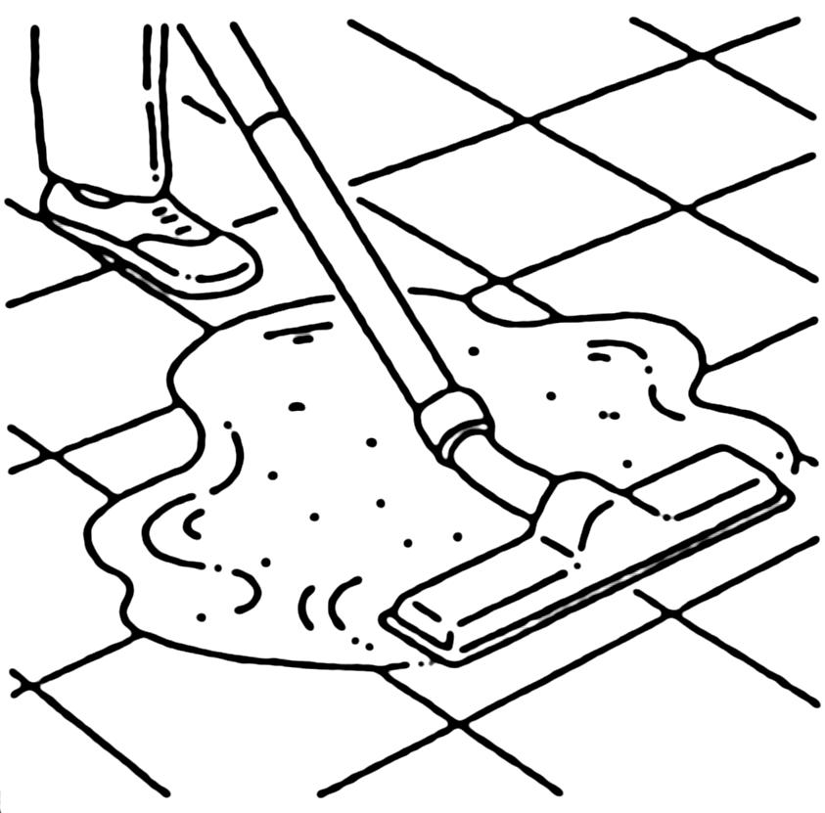
放置滑地警示牌以標示欲工作之區域。 |  | 以1:4的比例稀釋除腊劑，用拖把完全浸濕後，均勻塗佈地板。 |  | 用低速打磨機及黑色菜瓜布，均勻打磨地板。 |  | 用乾溼吸塵器（或乾拖把）吸乾污水。
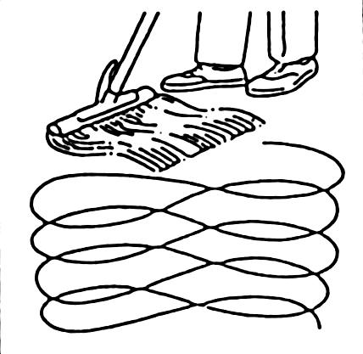 |  | 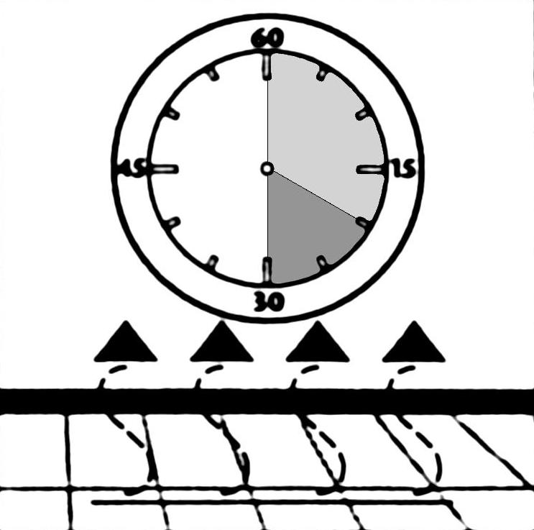
用另一支拖把將地板過清水，將殘餘洗乾淨。 |  | 待地板乾燥。

模組  編號 | 上腊（塑膠地板） | 標準作業時間：2分／層、坪

適用條件： 使用塑膠地板之區域

作業目的： 在清洗過或徹底除腊過的地板，均勻塗上樹脂腊

準備工具： 拖把擰乾器、打腊用拖把

準備產品： 地板硬光腊（3M、莊臣、日本鈴林等地板腊）

檢查標準： 地板以目視無污漬及布痕
地板反光亮度須均勻無明顯差異
施作頻率： 1次／月 （參考值）（地毯撤除比照本項辦理）

施作流程：施作前椅子上桌完成後復原
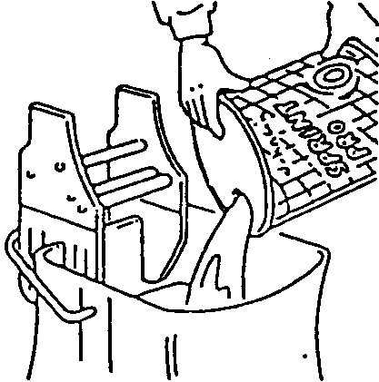 |  | 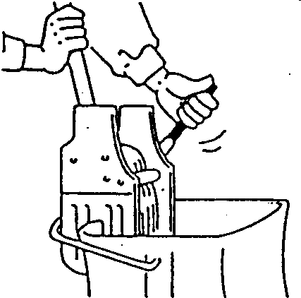 |  | 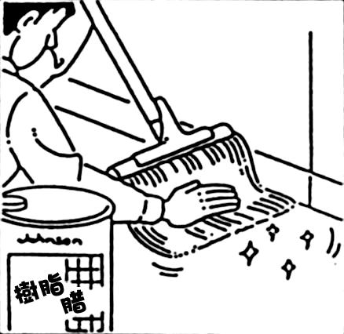 |  | 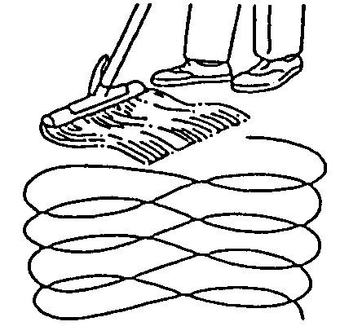
將地板腊緩緩倒入拖把擰乾器桶內。 |  | 將上腊用拖把完全浸入腊中，再用擰乾器擰至微溼狀態。 |  | 先將牆角、桌緣勾邊，以分區域方式上腊。 |  | 將地板腊以倒8字的方式，均勻塗佈於地板上。
 |  | 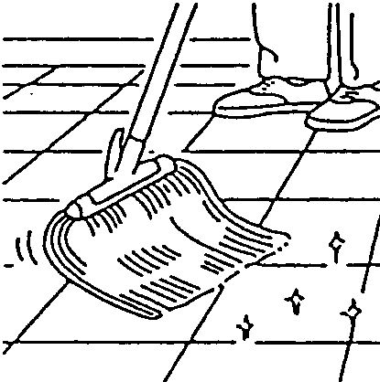
塗佈完後，待20~30分鐘讓地板腊乾燥。 |  | 依同樣步驟繼續塗佈下一層。

模組  編號 | 洗手間 | 標準作業時間：20分／間

作業目的： 清洗便器及洗手台等部分，以消除異味

準備工具： 馬桶刷、海綿、抹布、玻璃刮刀、噴壺、拖把、拖把擰乾器

準備產品：潔廁劑、萬用清潔劑、玻璃清潔劑、其他補充用耗材（如擦手紙、捲筒衛生紙、 洗手乳、芳香劑等）

檢查標準： 便池內無積尿垢 洗手間內無特別異味
洗手台、地板須乾燥無積水 不銹鋼、鏡面須明亮無手痕
須補充的耗材無遺漏 便間內及洗手台之垃圾桶須清空

施作頻率： | 高人潮區域 | 中人潮區域 | 低人潮區域
施作頻率： | 1次／2小時 | 2次／天 | 1次／天

施作流程：
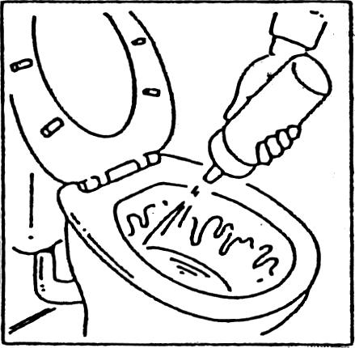 |  | 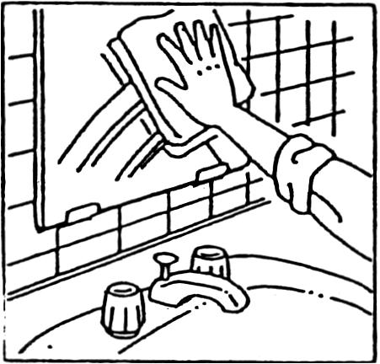 |  | 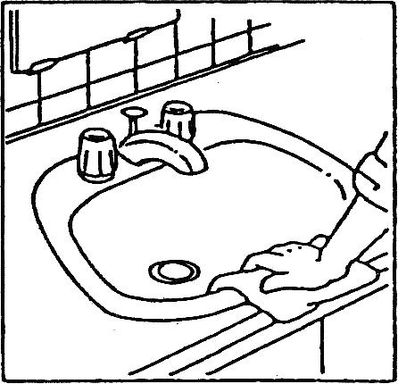 |  | 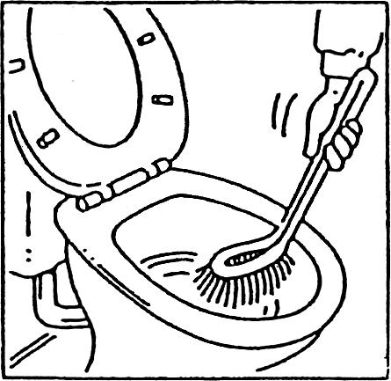
噴灑潔廁劑於馬桶及便斗的內緣部分。 |  | 以穩潔擦拭玻璃、不銹鋼等部分。 |  | 以快活擦拭洗手台、置物架、牆面等可水洗的部分。 |  | 用馬桶刷清洗馬桶及便斗內側。
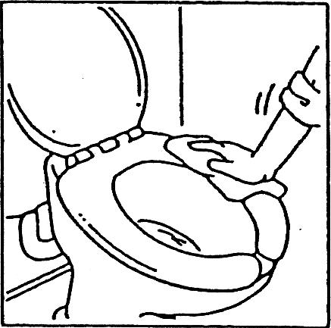 |  | 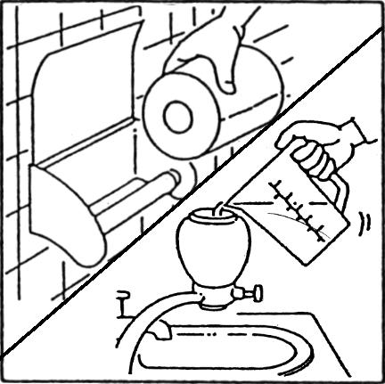 |  | 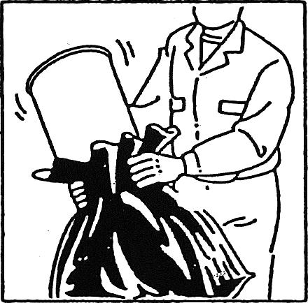 |  | 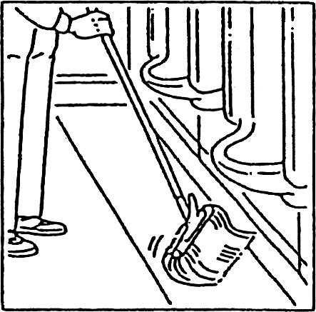
馬桶座及外側使用快活擦拭清潔殺菌。 |  | 補充洗手乳、衛紙、擦手紙等耗材 |  | 清除便間內及擦手紙之垃圾桶。 |  | 以1:40的萬用清潔劑擦拭地板。

模組  編號 | 天花板 | 標準作業時間：5分／個

作業目的： 天花板除塵。

準備工具： 雞毛撣、吸塵器

準備產品： n/a

檢查標準： 不可有髒污及灰塵。
- 白布擦拭不可有髒污。
- 不可有蜘蛛網

施作頻率： 每季1次

施作流程：
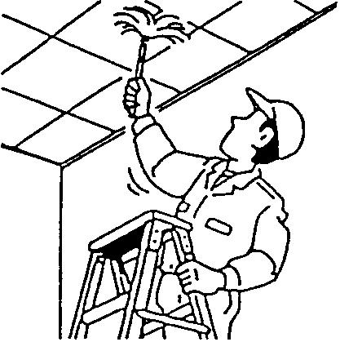 |  | 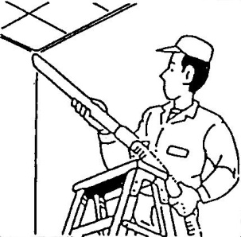
將天花板灰塵用雞毛撣去除。 |  | 角落用吸塵器吸除。

模組編號 | 門板牆面擦拭 | 標準作業時間：3分／個

作業目的： 擦拭牆面。

準備工具： 抹布

準備產品： 萬用清潔劑

檢查標準： 不可有髒污及灰塵。
白布擦拭不可有髒污。

施作頻率： | 萬用清潔劑 | 1次／週
施作流程：

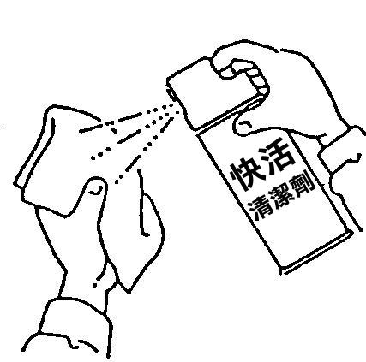 |  | 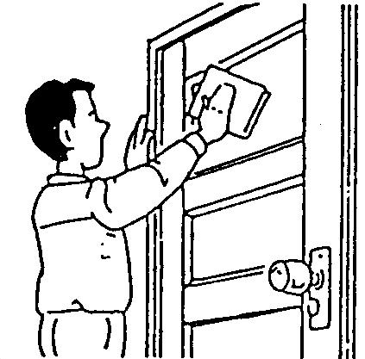 |  | 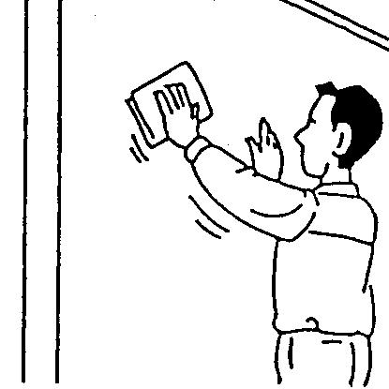
【每日】將1:40稀釋之萬用清潔劑噴灑於擦拭布上。 |  | 擦拭門板。 |  | 擦拭牆面（注意壁紙）。

模組  編號 | 煙灰桶（皿） | 標準作業時間：5分／個

作業目的： 煙灰桶（皿）的處理及清潔。

準備工具： 抹布、垃圾桶

準備產品： 萬用清潔劑、不鏽鋼亮光清潔劑

檢查標準： 不可有髒污及灰塵。
- 白布擦拭不可有髒污。
- 煙蒂不可超過容量1/3
- 煙灰桶細砂需舖平

施作頻率： | 重污染區域 | 輕污染區域
施作頻率： | 1次／2小時 | 1次／4小時
施作流程：

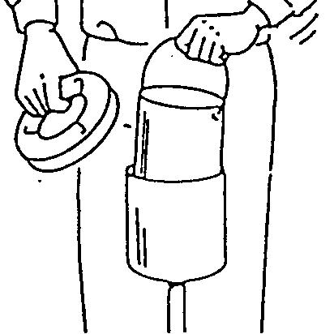 |  | 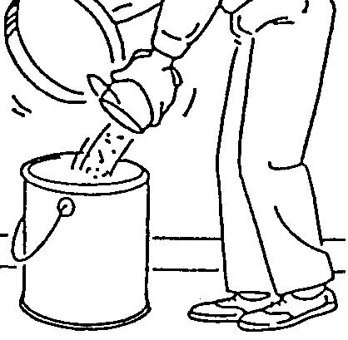 |  | 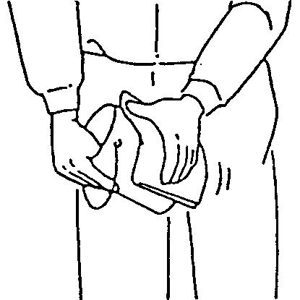 |  | 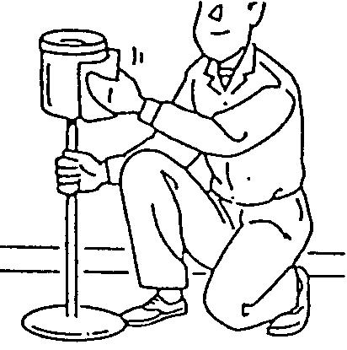
【每日】將煙灰桶取出。 |  | 將煙灰倒入垃圾桶內。 |  | 用清潔劑將煙灰皿擦拭乾淨。 |  | 外觀使用亮光清潔劑擦拭並將細砂舖平。
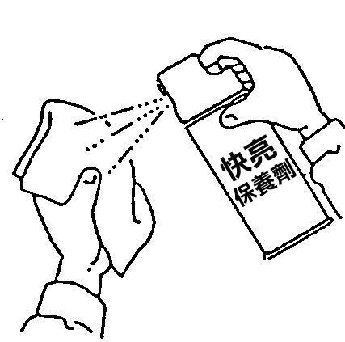
【每週】噴亮光清潔劑於擦拭布上 |  | 用亮光清潔劑將煙灰皿擦拭拋光。

模組  編號 | 一般傢俱 | 標準作業時間：15分／個

作業目的： 室內家具的處理及清潔。

準備工具： 抹布

準備產品： 萬用清潔劑
家具清潔保養劑

檢查標準： 不可有髒污及灰塵。
- 白布擦拭不可有髒污。
- 保持表面光滑

施作頻率： | 萬用清潔劑 | 1次／週
施作頻率： | 家具清潔保養劑 | 1次／月

施作流程：

 |  | 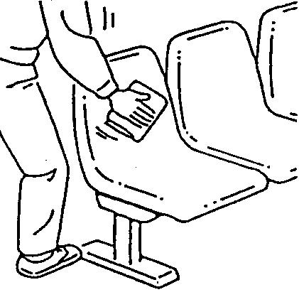 |  | 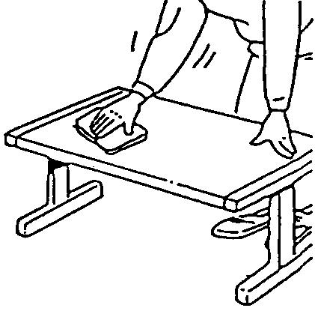 |  | 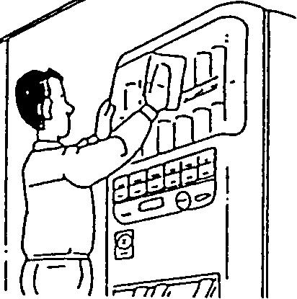
【每日】將1:40稀釋之萬用清潔劑噴於擦拭布上。 |  | 擦拭椅子需注意椅腳。 |  | 擦拭桌子需注意桌腳。 |  | 擦拭販賣機。
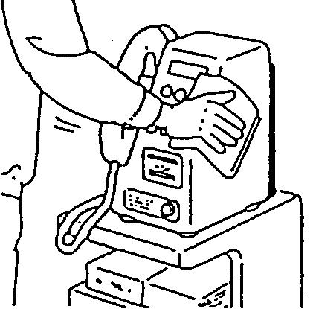
擦拭電話。 |  |  |  | 【每週】用家具保養劑循上述步驟重複施作。

模組  編號 | 照明器具 | 標準作業時間：10分／個

作業目的： 擦拭照明器具。

準備工具： 抹布、A型梯

準備產品：萬用清潔劑

檢查標準： 不可有髒污及灰塵。ㄊ
白布擦拭不可有髒污。

施作頻率： | 重污染區域 | 輕污染區域
 | 1次／1個月 | 1次／3月

施作流程：

 |  | 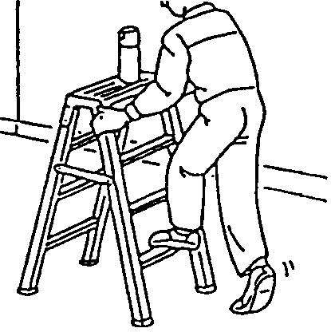 |  | 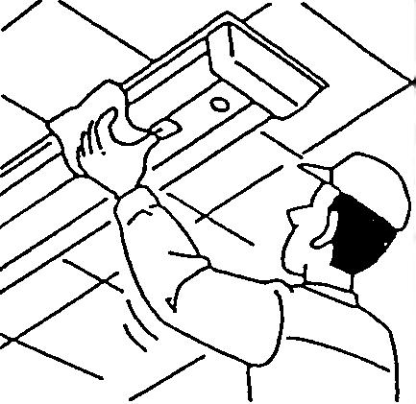
將1:40稀釋之萬用清潔劑噴灑於擦拭布上。 |  | 確定安全狀況放置A型梯。 |  | 擦拭照明器具外觀。

模組編號 | 電梯 | 標準作業時間：15分／座

作業目的： 將電梯內鏡面不銹鋼及玻璃部分人潮容易留下的手痕及污染，清除乾淨。

準備工具： 抹布、玻璃刮刀、噴壺、拖把、拖把擰乾器

準備產品： 玻璃清潔劑、萬用清潔劑、不銹鋼保養劑

檢查標準： 不銹鋼、鏡面須明亮無手痕（重點：按鍵面板）
地板須乾淨無明顯污染
- 不銹鋼部分須每週以不銹鋼保養劑打亮

施作頻率： 清潔：每日1次 ／ 保養：每週1次

施作流程：

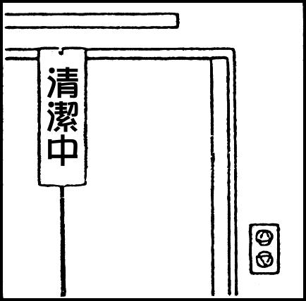 |  | 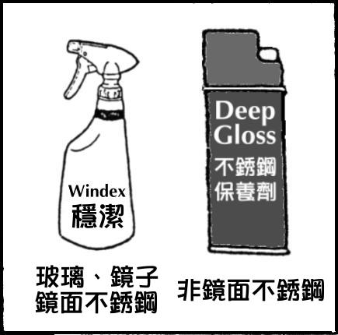 |  | 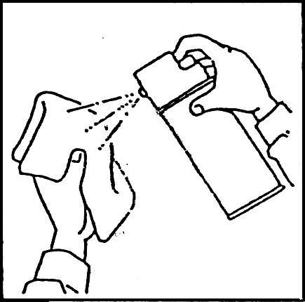 |  | 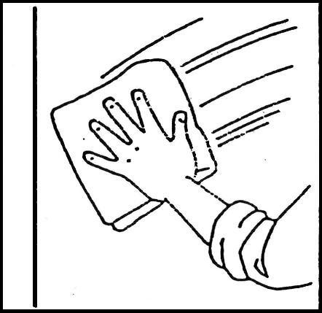
將清掃中的警示牌掛在明顯的地方。 |  | 玻璃及鏡面不銹鋼－玻璃穩潔；霧面不銹鋼－不銹鋼保養劑 |  | 將清潔／保養劑噴於抹布上。 |  | 以抹布擦拭玻璃／不銹鋼部分，並打亮。
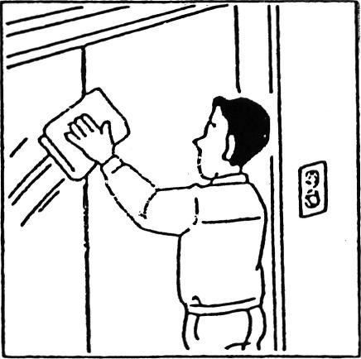
注意擦拭電梯門及按鍵面板的手痕部分。

廁所維護檢查表
年 月 ；編號： 可○；尚可Δ；須改進×
日  期 | 時  間 | 洗  手  乳 | 衛  生  紙 | 鏡  子 | 洗  手  台 | 馬  桶 | 便  斗 | 垃  圾  桶 | 門 壁  板 面 | 地  面 | 檢  查  人 | 受  檢  人
1 | 上午
1 | 下午
2 | 上午
2 | 下午
3 | 上午
3 | 下午
4 | 上午
4 | 下午
5 | 上午
5 | 下午
6 | 上午
6 | 下午
7 | 上午
7 | 下午
8 | 上午
8 | 下午
9 | 上午
9 | 下午
10 | 上午
10 | 下午
11 | 上午
11 | 下午
12 | 上午
12 | 下午
13 | 上午
13 | 下午
14 | 上午
14 | 下午
15 | 上午
15 | 下午
日  期 | 時  間 | 洗  手  乳 | 衛  生  紙 | 鏡  子 | 洗  手  台 | 馬  桶 | 便  斗 | 垃  圾  桶 | 門 壁  板 面 | 地  面 | 檢  查  人 | 受  檢  人
16 | 上午
16 | 下午
17 | 上午
17 | 下午
18 | 上午
18 | 下午
19 | 上午
19 | 下午
20 | 上午
20 | 下午
21 | 上午
21 | 下午
22 | 上午
22 | 下午
23 | 上午
23 | 下午
24 | 上午
24 | 下午
25 | 上午
25 | 下午
26 | 上午
26 | 下午
27 | 上午
27 | 下午
28 | 上午
28 | 下午
29 | 上午
29 | 下午
30 | 上午
30 | 下午
31 | 上午
31 | 下午

